臺北市立松山高級中學九十八學年度第一學期期末考 高一基礎物理科試題

一、單一選擇題：(每題2.5分，答錯不倒扣；共75分)
- 一點光源發出球面波，已知離光源3公尺處的照度為15勒克斯，則該光源的發光強度為
(A)5 (B)45 (C)90 (D)135 燭光。
- 雨過天晴，在與太陽位置相對的天空處，有時會出現虹及霓。下列有關虹及霓的敘述，何者錯誤？ (A)虹的成因是光在水滴中經過兩次折射與兩次反射後所色散而成(B)對虹而言，外圈顏色為紅色，內圈為紫色 (C)對霓而言，外圈顏色為紫色，內圈為紅色 (D)虹的顏色比霓的顏色濃
- 以紅光照射黃玫瑰花和其綠葉，結果花和綠葉分別呈何種顏色？
  - 紅；紅 (B)黃；綠 (C)紅；黑 (D)黑；黑。
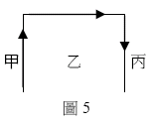
- 如圖5 延伸到無窮遠處的ㄇ 形載流導線， 其電流方向如箭頭所示。將空間分為甲、乙、丙三區， 則各區的磁場方向， 何者正確？ （ • 表示垂直穿出紙面， × 表示垂直穿入紙面）
 | （A） | （B） | （C） | （D）
甲 |  |  | × | ×
乙 | × | × |  | ×
丙 |  | × | ×

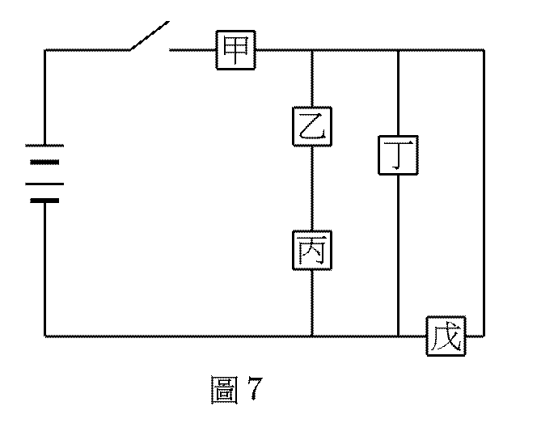
- 如圖7 所示，甲、乙、丙、丁、戊為5 個相同之燈泡，那一個在通電後
會最亮？( A ）甲( B ）乙( C ）丙( D ）丁( E ）戊
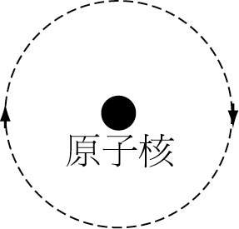
- 假設電子繞著原子核作圓周運動，如右圖所示。則下列有關此原子模型的
敘述哪一項正確？ (A)圖中電子運動產生的電流為順時針方向 (B)原子核與
電子帶同性電荷，提供電子運動所需之力 (C)圖中電子運動產生磁場的N極
方向為射出紙面 (D)原子核與電子之間的作用力，類似於彈簧，相距愈遠，作
用力愈強。
- 下列有關於靜電實驗的敘述中，哪一個是較正確的？ (A)空氣濕度大時，靜電效果較佳 (B)摩擦
起電較適用於質料相異的兩絕緣體 (C)以靜電感應使A物帶電，則A物宜為絕緣體 (D)實心體
中各導體以具有尖端者較不易漏電 (E)摩擦起電時，最後帶正電的物體，為獲得另一物體轉移
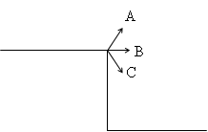
的質子所致。
- 在某高度處以相同的速率將球向三種不同方向拋出，經不同的時間後，球落於相同高度的水面上，則整個過程中，往哪一個方向拋出，重力作功最多？
(A)A最多(B)B最多(C)C最多(D)均相同。

9. 下列有關功的敘述，何者不正確？ (A)人造衛星繞地球運轉一周，萬有引力對衛星作功為0
(B)手持重物上升過程中，重力對重物作功大於0 (C)單擺運動中，繩子張力對擺錘作功為0
(D)手推一重物，沿一粗糙表面等速前進，則合力對重物作功為0。

10. 一隻老鷹爪攫獵物，以10公尺／秒的水平等速度飛行，飛行之中獵物突然脫落。如果忽略空
氣阻力，下列何圖代表獵物的「力學能」隨著獵物在垂直方向下降時距離的變化關係﹖
(A)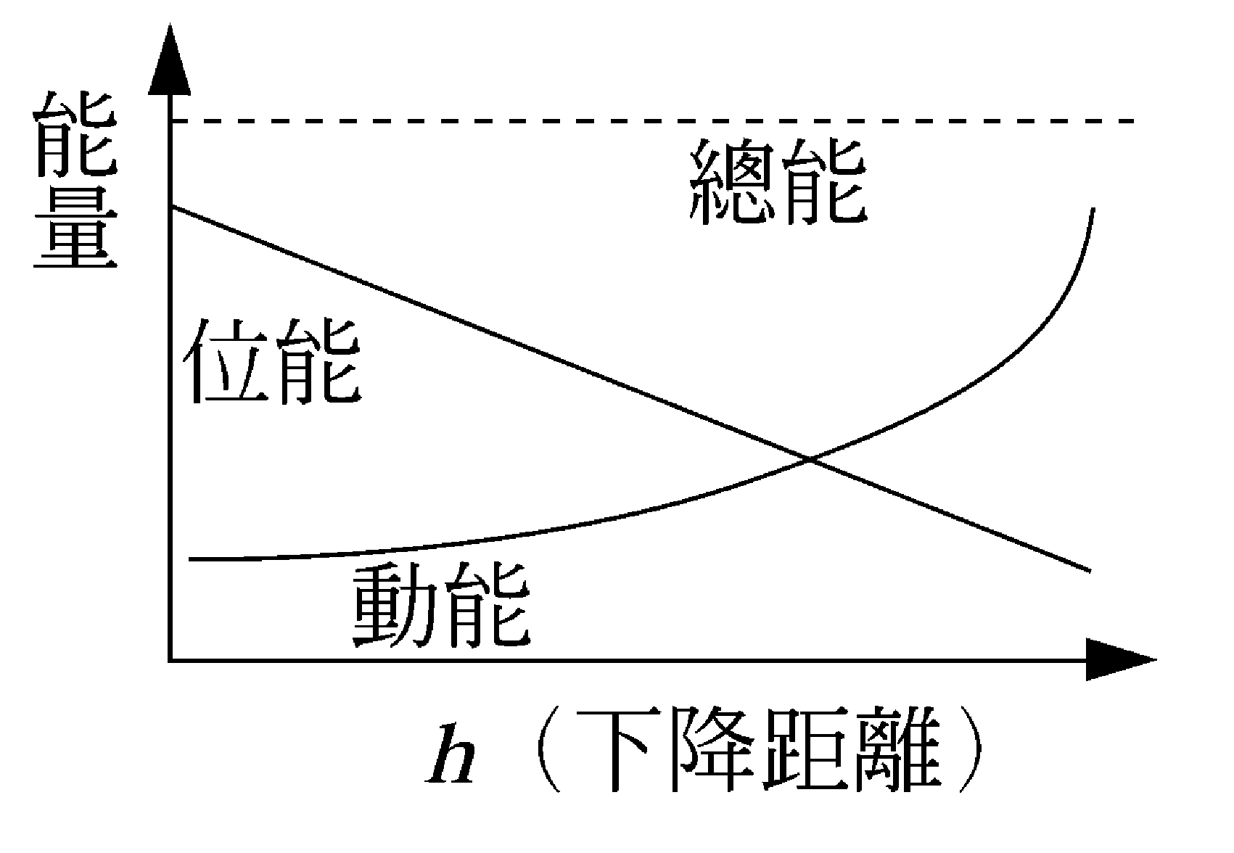 (B)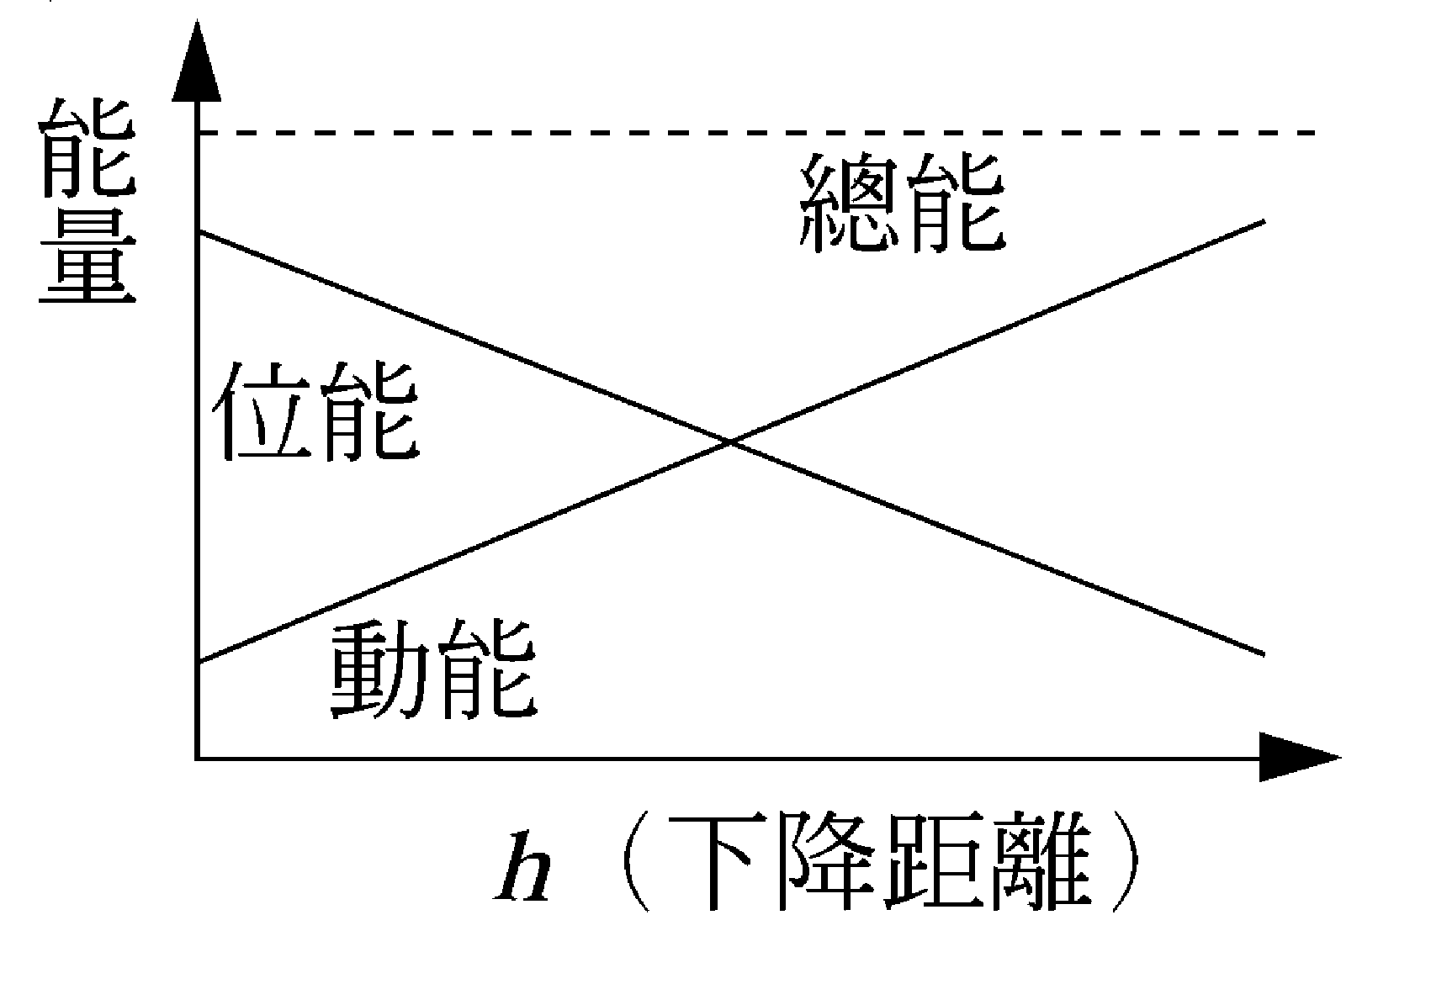 (C)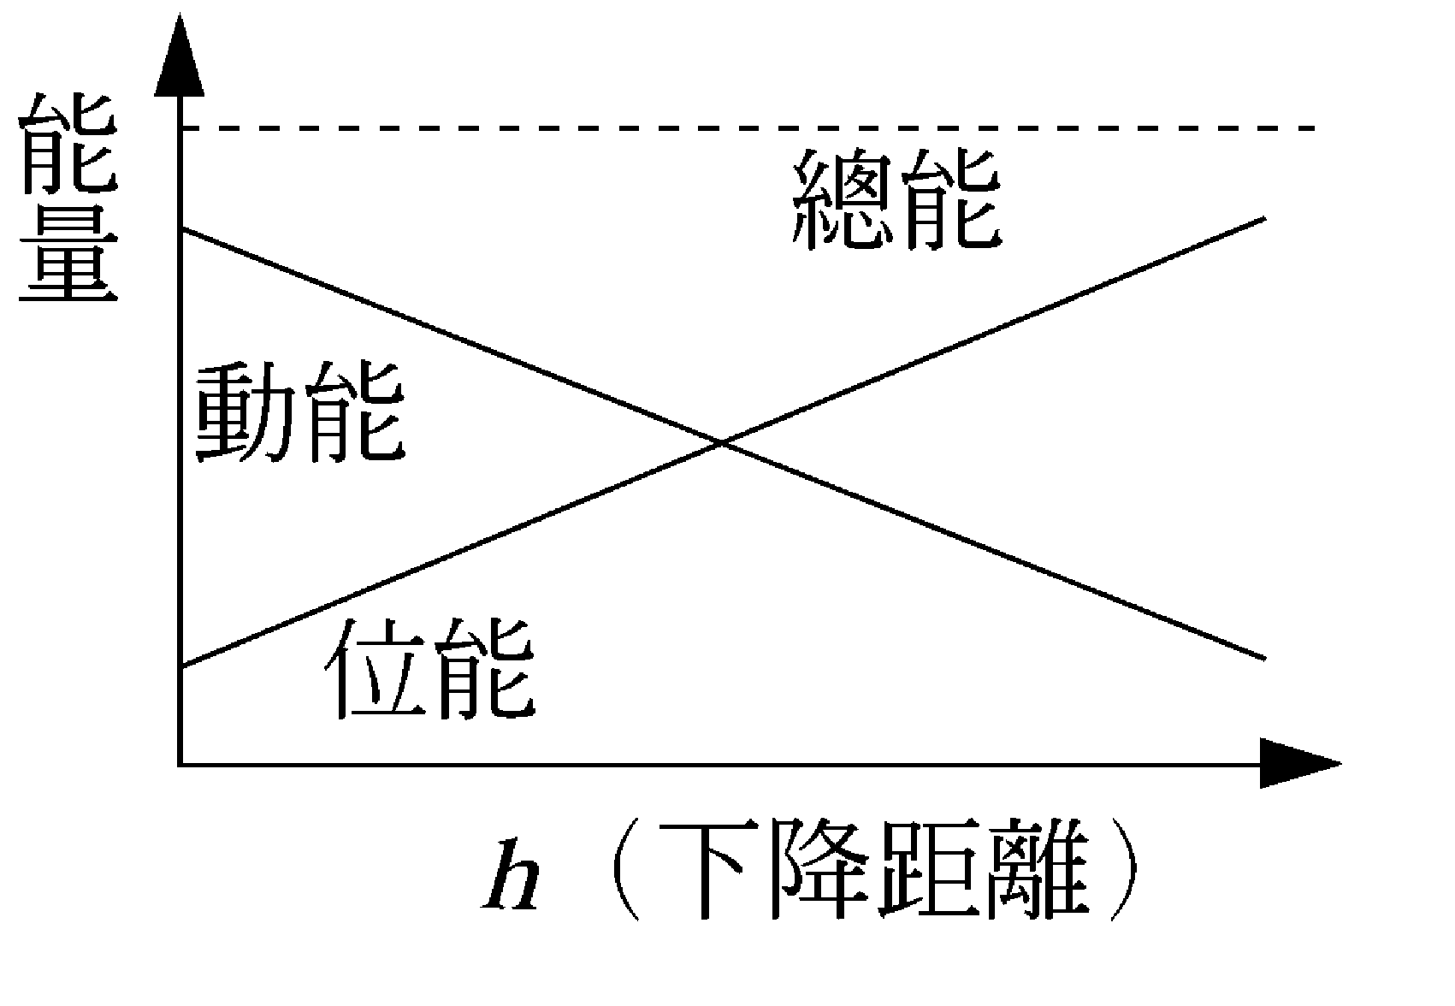 (D)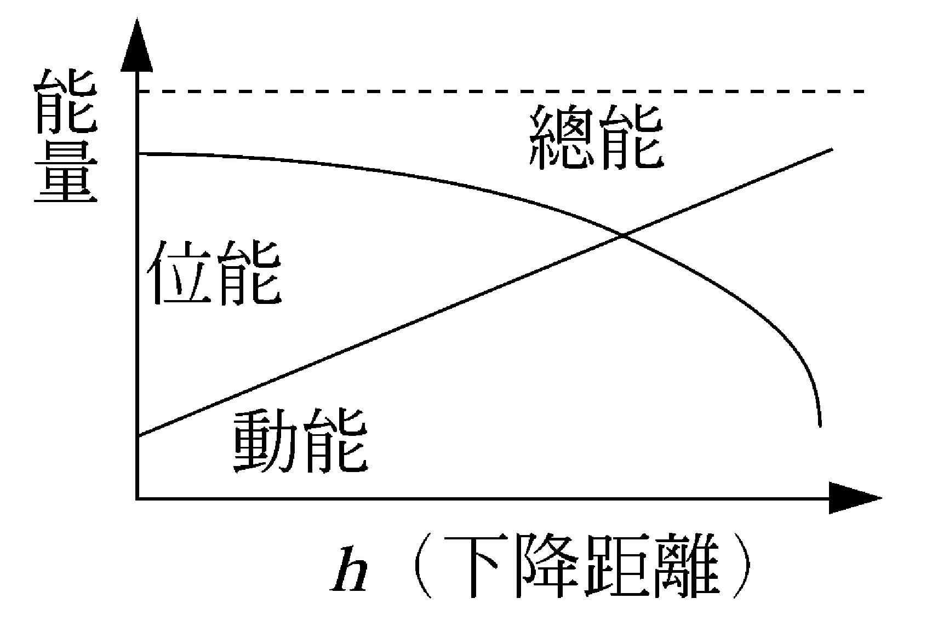
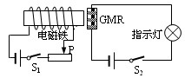
11. 法國科學家費爾和德國科學家格林貝格爾由於發現了
巨磁電阻 (GMR) 效應，榮獲了2007年諾貝爾物理學獎。
如圖是研究巨磁電阻特性的原理示意圖。實驗發現，
當閉合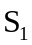、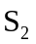後使滑片P向左滑動過程中，指示燈明顯
變亮，則下列說法正確的是(A)電磁鐵右端爲N極
可變電阻
(B)滑片P向左滑動過程中電磁鐵的磁性減弱(C)巨磁電阻的電阻值隨磁場的增強而明顯增大(D)巨磁電阻的電阻值隨磁場的增強而明顯減小。
12. 發電廠輸出電時，通常利用超高壓變電所將電壓升高（如升至34.5萬伏特）後，將電輸送至遠
方，在此傳輸過程中，其目的為何？ (A)增加輸電線的電阻 (B)增加傳輸的速率 (C)減小輸電線上的電流 (D)減小傳輸的電功率。
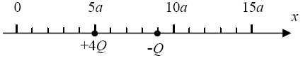13. 如右圖所示，在一直線上有兩個點電荷。電量為＋4Q的
點電荷固定於x ＝ 5a，電量為－Q的點電荷固定於
x ＝ 9a。將一點電荷－2Q置於直線上何處時，此－2Q
電荷所受的靜電力為零？ (A) 3a (B) 7a (C) 11a (D) 13a
14. 如右圖所示的電路 , 電池的內電阻可忽略 , 電動勢固定為ε 。最初當三
R₁
R₂
R₃
a
b
個電阻器的電阻均不為零時，電路上 a、b兩點間的電位差V，與通
過R₁ 的電流I，均大於零 o 如果R₃ 的電阻變大，I和V會如何變化？
(A) I 變大，V 變大 (B) I 變大，V變小
(C) I 變小，V變大 (D) I 變小，V變小
15. 一般市售60瓦特（W）燈泡所標示的「60 W」，是指這種燈泡在穩定發光時所消耗的電功率
。然而電燈泡內鎢絲的電阻會隨溫度而變化，所以鎢絲溫度較低時，其功率不一定恰為 60 W
。假設剛開燈時，一個 60 W 燈泡的電阻為 25 Ω，接著讓此燈泡穩定發光一段時間後，
燈泡內鎢絲的電阻升高至 200 Ω。試問剛開燈時，該燈泡內鎢絲所消耗的電功率約為多少？
480 W 420 W 360 W 270 W 150 W
16.家電用的電磁爐通常是根據法拉第的電磁感應原理，利用磁場使置於爐面上的鍋子出
現感應電流，再透過電流的熱效應，使鍋子產生高溫以烹煮食物。下列有關此種電磁爐
與所用鍋子的敘述，何者正確？ (A)電磁爐所用的鍋子必須是電的絕緣體 (B)電磁爐
使用的是隨時間變化的磁場 (C)電磁爐所用的鍋子必須是熱的絕緣體 (D)鍋子中出
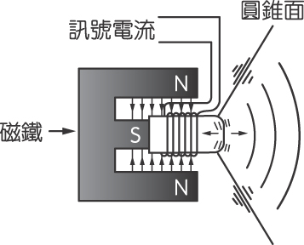
現的感應電流必為直流電
17. 一般擴音器內部的構造如右圖所示，使用時線圈因通有訊號電流，感
受磁力作用，故會左右往復運動，帶動紙製圓錐面一起振動，產生聲波
。下列有關此種擴音器的敘述，哪些正確？ (A)擴音器將聲能轉換為電能
(B)流入線圈的電流為直流電 (C)通過線圈的電流愈大，所受的磁力愈小
(D)線圈左右往復運動愈快，產生的聲波頻率愈高。
18. 將鍺晶體摻雜適當的砷（五價元素），可以得下列何者？ (Ａ)純半導體 (Ｂ) p 型半導體
(Ｃ) n 型半導體 (Ｄ)二極體
19. 超導體具下列何種特性，未來可研發應用於製作輸送電力的電線？ (Ａ)順磁性 (Ｂ)反磁性 (Ｃ)重量輕、體積小 (Ｄ)零電阻和永久電流
20. 雷射與普通光線的比較，下面何者不是它們之間的差別？
(Ａ)單頻性 (Ｂ)同調性 (Ｃ)穿越真空的能力 (Ｄ)聚光性
21.1927 年，德國人海森堡認為：在肉眼可見的巨觀尺度下，粒子可以有運動軌道，即位置 x 與速
度 v 可同時得知或測得；但在原子的微觀尺度下，不可談及運動軌道，即質點的位置 x 與速度 v
不可能同時得知或測得。若知一粒子的位置 x 值，便無法準確地去描述其速度 v 值，此稱為
(Ａ)量子論 (Ｂ)能量守恆原理 (Ｃ)測不準原理 (Ｄ)相對論。
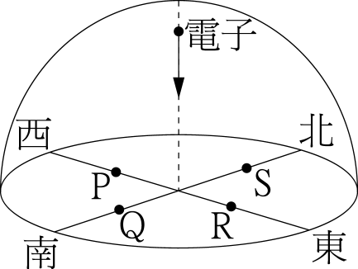
22.如圖所示，在赤道的正上方有一電子垂直地面入射，若赤道的地球磁場是
呈水平，則此電子因受到地磁作用而發生偏轉時其落點應該接近何處？
(Ａ) P (Ｂ) Q (Ｃ) R (Ｄ) S。

23.標示 110 V、60 W 的燈泡按規格使用，若連續使用 10 小時，總共消耗的
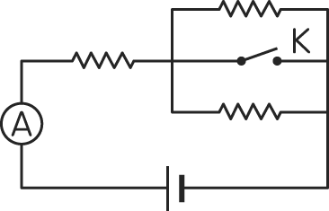
電能為 (Ａ) 1.1 (Ｂ) 0.6 (Ｃ) 1100 (Ｄ) 600 度。
24. 右圖電路中，各個電阻均相同，當開關 K 未按下時，安培計的讀數為 0.6 A
，則開關 K 按下後，安培計的讀數變為若干 A？
(Ａ) 0.2 (Ｂ) 0.4 (Ｃ) 0.9 (Ｄ) 1.2 (Ｅ) 1.5。
25. 若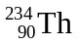放出α粒子後，生成下列何粒子？
(Ａ)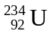 (Ｂ)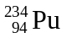 (Ｃ)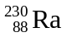 (Ｄ)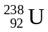。
26.一人以 40 牛頓的水平力，作用在光滑平面上質量 10 公斤的木塊，當木塊移動 10 公尺時，此
人對木塊作功多少焦耳？
（A） 3920 （B） 980 （C） 400 （D） 450
27. 有 A、B 兩個物體，已知 A 物體的質量為 B 的兩倍；而 B 物體的速度為 A 物體的 3 倍，則 A
物體的動能應為 B 物體的幾倍？
（A） 2 （B） （C） （D）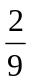
28、29為題組
下表為近二十年國內電能裝置容量的統計表， 試依表回答28、29 題。
項目  ltem | 民國68年 |  | 民國78年 |  | 民國88年
項目  ltem | 千瓦 | % | 千瓦 | % | 千瓦 | %
台電 | 8,182.7 | 100.0 | 16,593.6 | 100 | 27,280.5 | 100
水力 | 1,391.5 | 17.0 | 2,562.3 | 15 | 4,421.9 | 16
火力 | 5,519.2 | 67.4 | 8,887.3 | 54 | 17,917.6 | 65
燃煤 |  |  | 3,750.0 | 23 | 8,100.0 | 30
燃油 |  |  | 5,137.3 | 31 | 5,300.2 | 19
燃氣 |  |  | 0.0 |  | 4,314.4 | 16
核能 | 1,272.0 | 15.5 | 5,144.0 | 31 | 5,144.0 | 19
民營電廠 |  |  |  |  | 1,200.0 | 3.7
氣電共升 |  |  | 655.9 | 3.8 | 3,613.6 | 11.3

28. 至民國八十八年為止， 下列哪一種形式的能源佔最大的比重?
(A)水力發電 (B)火力發電 (C)核能發電 (D)汽電共生
29. 從民國七十八年及八十八年的數據來看，台電公司哪個能源項目增加的百分比最多?
(A)水力發電 (B)燃煤發電 (C)燃氣發電 (D)核能發電
30. 所謂「古典物理學」不包含了哪些領域？ (Ａ)量子力學 (Ｂ) 電磁學 (Ｃ)熱學 (Ｄ)光學

二、多重選擇題：(每題5分，答錯倒扣；共25分)
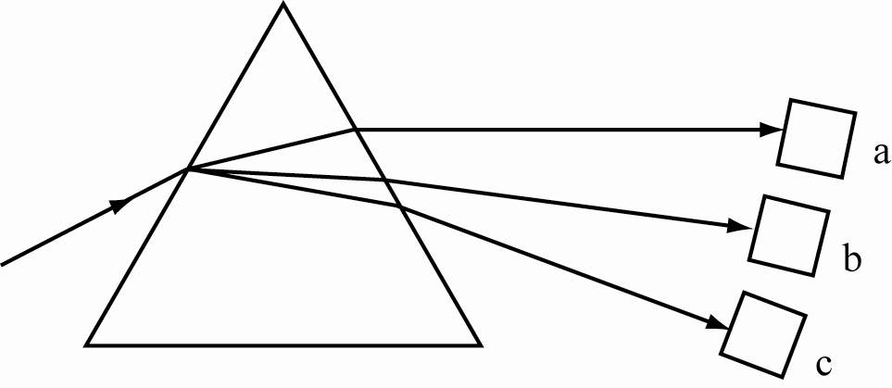
31. 一細束平行的可見光經玻璃三稜鏡折射後分解爲互相分離的三束單色光，分別照射到a、b、c三個位置上，如圖所示。現以a、b、c代表這三色光，並已知b為黃光，則可知 (A) a 有可能是綠光 (B)三者中以a的波長最長 (C)形成虹時三者中以a在最外側 (D)在玻璃內三者以c的速率最慢 (E)在由空氣進入玻璃時三者中以c的頻率變化最大。（應選三項）
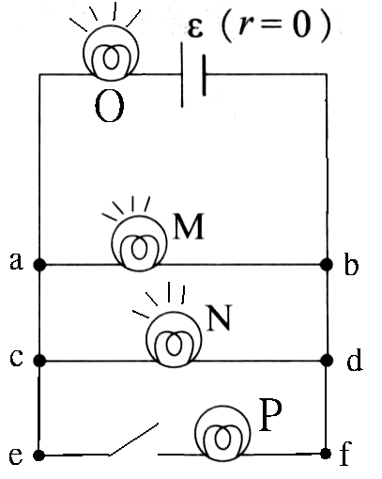
32. 設M、N、O、P為四個相同的燈炮，若與一理想電池連接如右圖，M、N、O一開
始都發亮，若將下方開關閉合後，下列敘述何者正確？
（A）O變更亮（B）O變暗（C）M、N亮度不變（D）ab間電位差下降
（E）通過N的電流增加

33. 右圖為家用110伏特交流電的線路圖，甲、乙為插座之接線，丙、丁為電燈之接線，乙和丁均與電壓為零之地線相接 _{o} 下列之敘述何者正確？
(A) 電流恆由丙流向丁 (B)接線丙之電壓恆為110伏特
(C)接線乙與丁之電壓恆相等 (D)接線丙之電壓恆比丁高
(E)接線甲與乙之電壓高低交替變化
110 V
～
地線
甲
乙
丙
丁

34.下列敘述，哪些正確？ (Ａ)物體作圓周運動時，向心力對物體不作功 (Ｂ)物體作鉛直面的
圓周運動時，重力對物體不作功 (Ｃ)肩上扛重物爬一斜坡時，重力對物體作負功
(Ｄ)單擺作大幅度擺動時，重力對物體恆作正功 (Ｅ)單擺作小幅度擺動時，重力對物體不作功。

35. 下列關於α、β、γ三種射線之特性，何者正確？ (Ａ)γ射線穿透力最強
(Ｂ)β射線在電場中會偏向，但在磁場中不會偏向 (Ｃ)α粒子即是氦原子核
(Ｄ)γ射線在電、磁場中均不偏向 (Ｅ)α射線的穿透力最弱，所以游離能力也最弱。

臺北市立松山高級中學九十八學年度第一學期期末考 高一基礎物理科答案

- 單選題：
1 | D | 2 | A | 3 | C | 4 | A | 5 | A
6 | C | 7 | B | 8 | D | 9 | B | 10 | B
11 | D | 12 | C | 13 | D | 14 | D | 15 | A
16 | B | 17 | D | 18 | C | 19 | D | 20 | C
21 | C | 22 | A | 23 | B | 24 | C | 25 | C
26 | C | 27 | D | 28 | B | 29 | C | 30 | A

- 多選題：
31 | BCD | 32 | AD | 33 | CE | 34 | AC | 35 | ACD

